“才聚泉城”名校行报名系统操作指南

一、单位申请账号
1、未注册单位，首先进行单位账号注册。
2、区县人才审核通过后，单位会员登录。
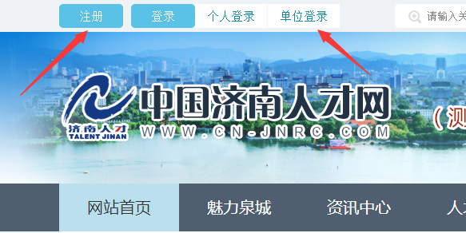
二、单位选择报名模块
1、 单位登陆后，选择“才聚泉城名校行”模块。
2、 单位选择要报名参加的线路，点击报名。
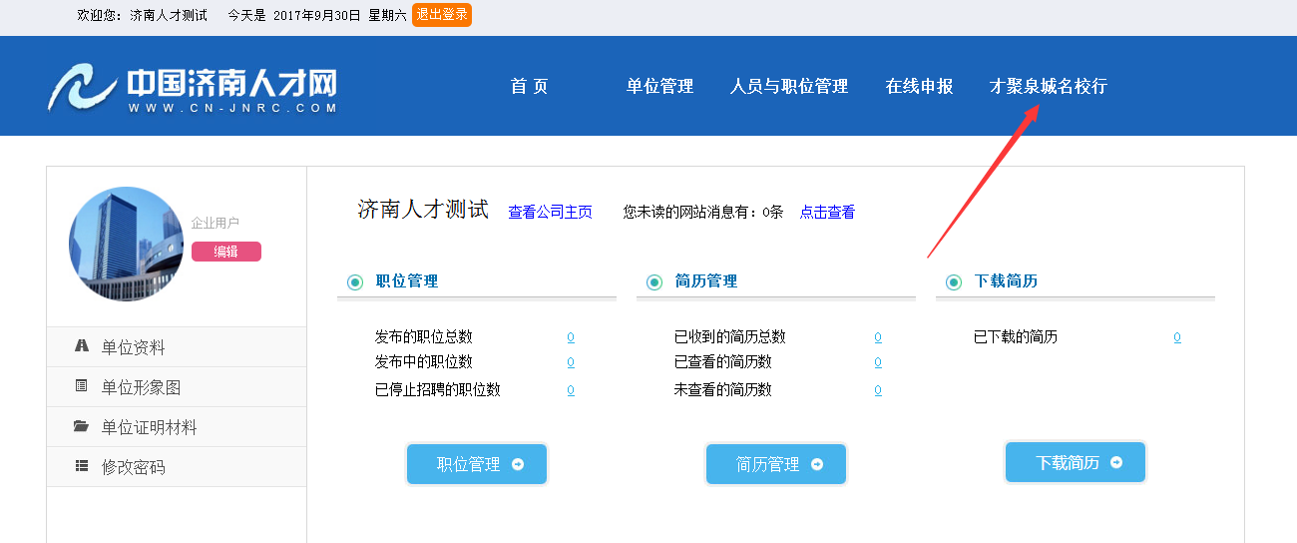
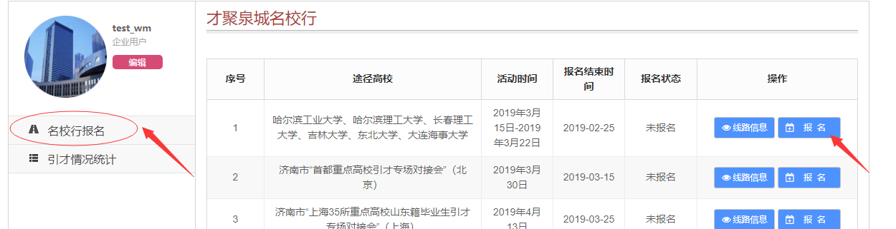
三、单位填写报名资料
1、 填写企业基本信息、乘行人员、职位需求等信息。
2、 填写完成后，点击下方的“报名”按钮。
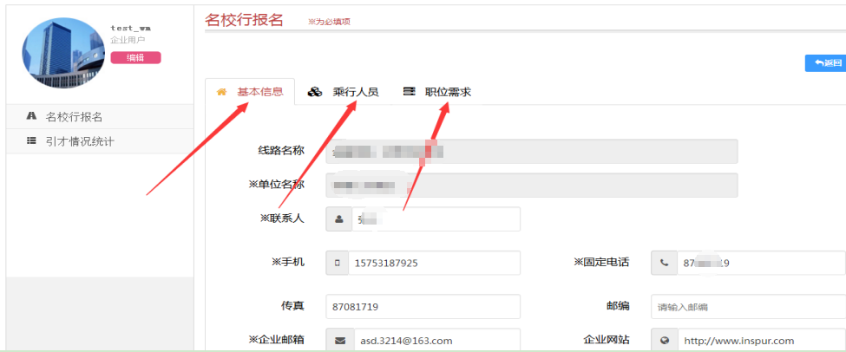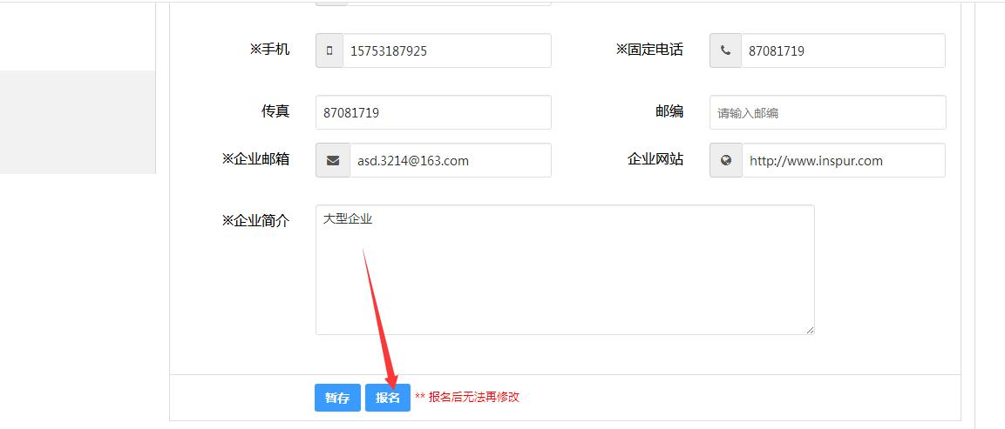
四、下载“报名登记表”，盖章后，上传提交，完成报名
